obchody dle Yunyho - 28.02.2011
kontrola zpráv a obchodních hodin:
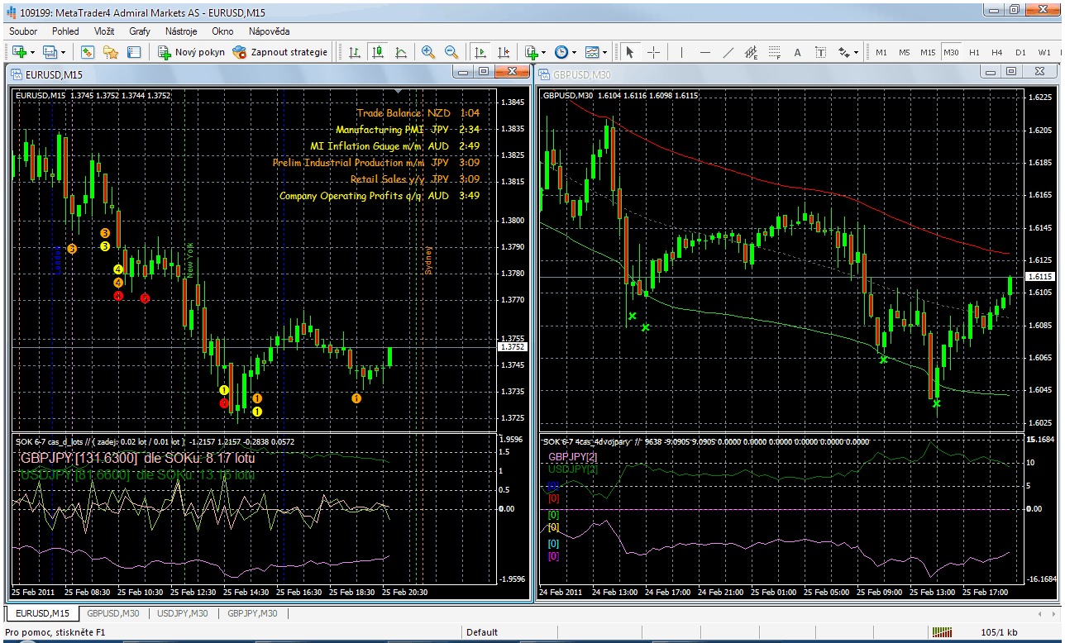
1) news a 4_markezones - myslím si, že o jejich významu není pochyb - první zobrazí vyhlašování zpráv (barevně podle důležitosti i s měnou, na kterou má zpráva největší vliv - předpoklad atd...) a druhý obchodní hodiny celosvětových burz - oboje nastaveno na hodiny AM...
…zde je ideální každou neděli večer či pondělí ráno spustit script „Download News“ – stáhnou se události na daný týden…

...v pravém grafu si pak můžete všimnout indikátoru 4_TMA - jak jsem psal výše, až tak zase se SOKem nesouvisí, ale podle mne jde při dobrém nastavení vidět pohyb jednotlivého páru...
…pakliže cena překročí horní linii indikátoru spustí se alert ke vstupu do krátké pozice – docela účinný na vyšších TF (M30 a více…)…

výběr příležitosti na základě korelačním vztahu:
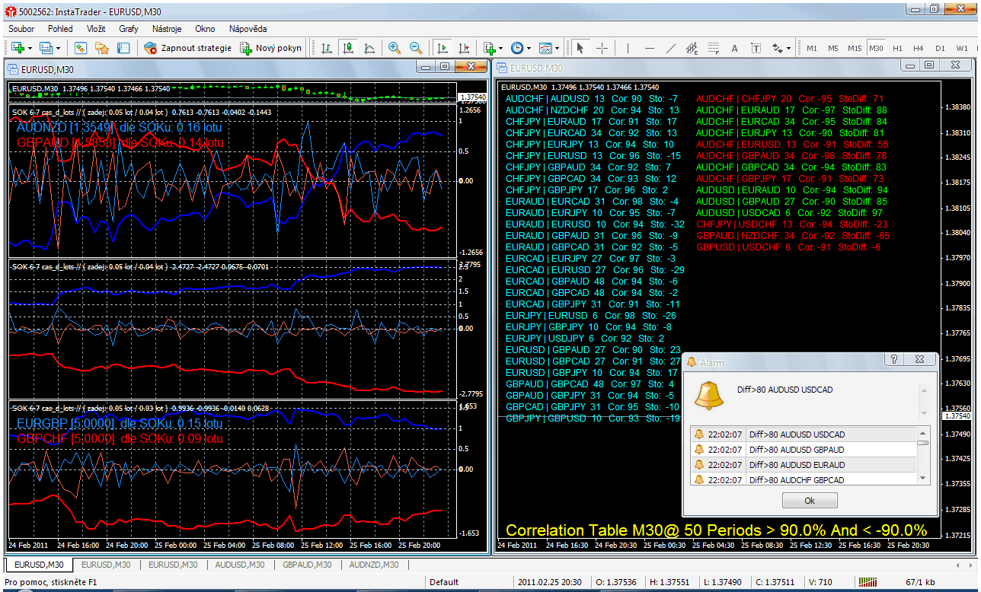
2) ... hledání korelací: 3_tradable corelations - (pravý graf) upravena s perspektivou sledovaní zelené barvy ( hlavně dvojpáry, kde se nebude žádná z měn opakovat...) ...vlevo pak klasický časový SOK 6-7 div , ale přidal jsem si do něj jednoduchý přepočet lotů, abych to později nemusel řešit (...při japoncích si to stejně musí člověk přepočítat...)
...přes den, kdy je trh hodně volatilní, tak na vás může indikátor korelací pořád řvát – je dobré si alarm vypnout, či zvýšit limit (já používám pak min. 90)…
SOK 6-7…ten přepočet lotu barevný je jen přehození ceny (úplně první primitivní pravidlo SOKu), ten bílý – je přepočet přes koeficient…datum zadávám měsíc dozadu a kontroluji na H4 – pakliže horní křivka je přibližně na svých maximech za měsíc, pak jdu daný pár sell…spodní pár buy…volatilní křivky uprostřed mohou pomoci se vstupem (jde o zakomponovaný pár na nižším TF…)

kontrola a sledování otevřených obchodů :
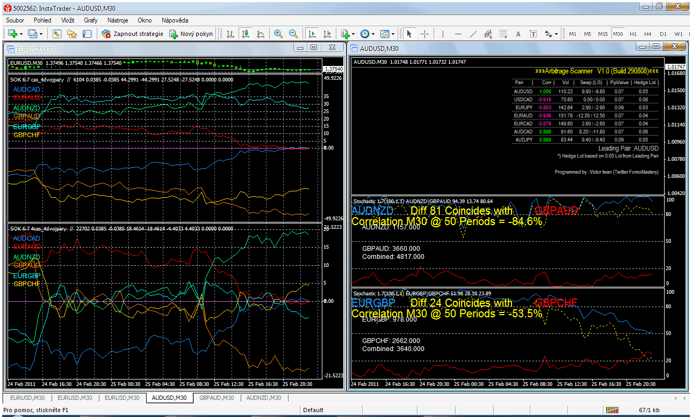
3) vlevo - SOK 6-7 4dvojpáry - zadávám tak datum měsíc zpět,abych u vybraného dvojpáru viděl, jak se za ten měsíc choval a jestli je na svých maximech a dole SOK 6-7 4dvojpáry 1 - kde u každého svojpáru nastavuji datum otevření obchodu a sleduji, jak si vede...oba dva pak ideální, kdy je vše přehledné na jednom indikátoru... . .. vpravo dole - 3_stochastic - ideální na menší TF, konkrétně na M5...systém obchodování podobně jako u SOKu (křivka nahoře sell...), ale já ho používám jen jako konkrétní pohyb při určování vstupu / výstupu (asi záleží hodně na nastavení...)...nahoře - arbitrage scanner - tak tenhle indi mi stále vrtá hlavou, lépe řečeno hedge lot - započítává volatilitu, ale proč a nač...netuším...každopádně i přes to je to jakási kontrola korelace, ale i ty swapy se občas hodí při volbě dvojpáru...
...jo zapomněl jsem dodat, že obchod v tu chvíli je už otevřen a na to používám script, který jsem si také předělal ku obrazu svému: Yuny - SOK trade..(ten tady není?). Kde není? Do diskuse jsem ho zmiňoval – jde o předělávku (skoro původní originál) scriptu „Going Home trade sendindg script“

sledování trhu, celková situace:
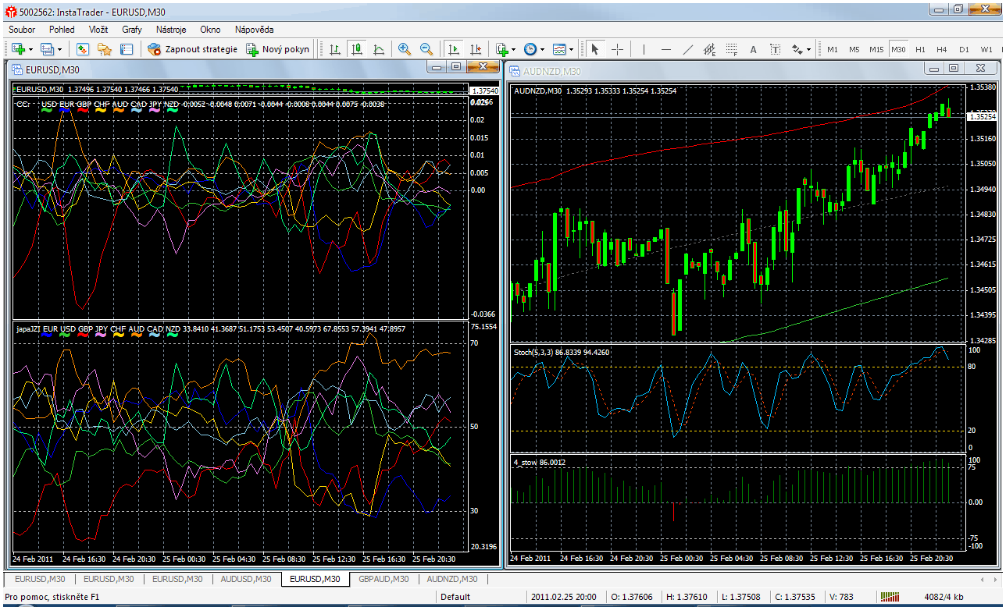
4)...tak tohle je už jen čistě ze zajímavosti a při rozhodování a volbě dvojpáru to nemá skoro žádný vliv - prostě jen pozorovací okna - CC a japaJZI - vztah jednotlivých měn vůči sobě, to je to, o co ve FX běží...
...vpravo dole pak jednoduché udělátko 4_stow od Geafera ...(tohle umí co?) tohle by měla být kombinace Stocha a %R, kdy po překročení úrovně 75 a zpětný návrat znamená vstup, ale více sám autor: http://www.fxstreet.cz/geafer6-mql4-technicke-indikatory.html je to v článku na konci „závěr“…

Příklad obchodu – 1.3.2011:
- Možnost vstupu s kombinací vyhlašování zpráv a zavření obchodu i bez vysedávání u PC…
„…dnes jsem měl přes den napilno a tak jsem se dostal k PC až odpoledne na chvilku. Včera celý večer na mě svítila výborná korelace na dvojpáru
CADJPY / USDCAD
…jako obvykle si i tuto kombinaci zadávám do SOKu časového pro kontrolu, ale vůbec mi nepřipadá atraktivní vzhledem k rozpínajícím se křivkám:
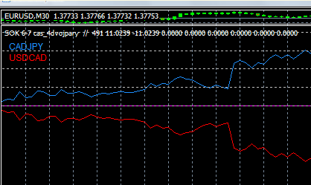
…zvolený pár jsem si nicméně v SOKu nechal do dneška odpoledne – první můj pohled většinou bývá směrem k vyhlášení zpráv:
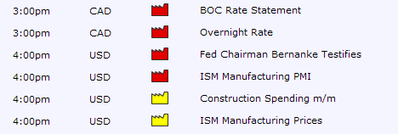
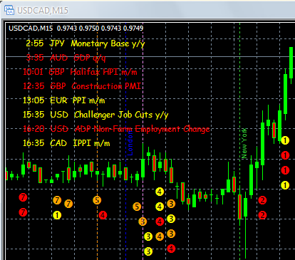
…to přesně sedí na mojí vybranou dvojici a ještě ke všemu jsem u PC pár minut před vyhlášením – dá se očekávat vysoká volatilita…
…takže co s tím můžou udělat zprávy?...
…kouknout na SOK v TF H4 a celý měsíc zpátky…modrý CADJPY nebyl za celou dobu tak vysoko (USDCAD tak nízko…)…když se potvrdí mů předpoklad hned po zprávách, tak do toho jdu, když to poletí dál nastoleným směrem za poslední hodinu, tak to nechám být…
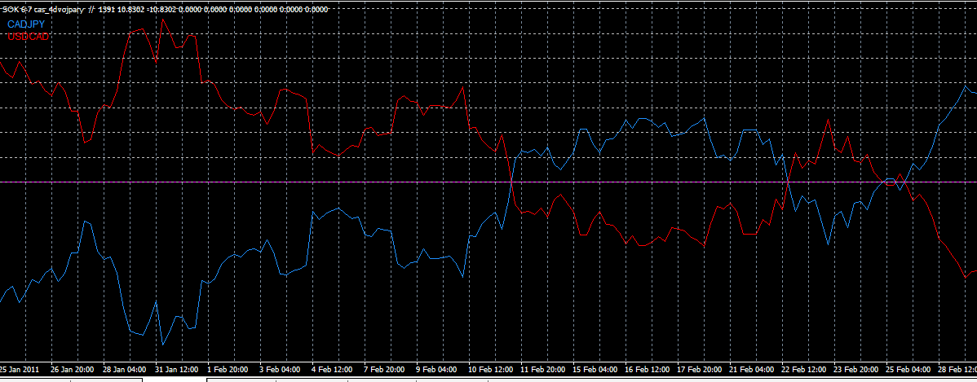
…vše již začínám sledovat i na SOK 6-7 div a stochu…
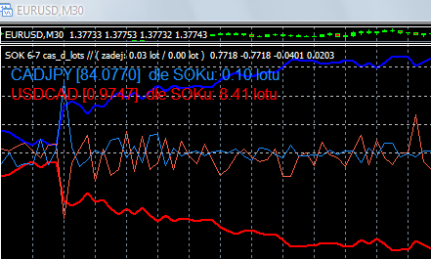…po zprávách se potvrdil můj odhad...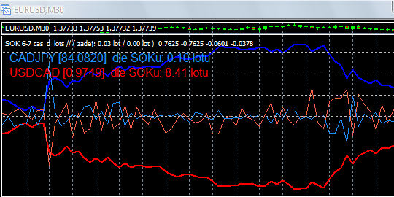
…a oba dva zrealizované obchody se rychle ocitly v plusu…bohužel jak jsem psal výše, musel jsem rychle pryč od PC, takže co s tím? Nezbývalo mi pochopitelně nic jiného než nasadit Trailing stop, sice již s jistotou plusového obchodu, ale nízky TS se později vyplnil a já získal méně pipsíků, než bych chtěl – nicméně jsem od PC odcházel s pocitem dalšího podařeného obchodu – a vo tom to je…“

